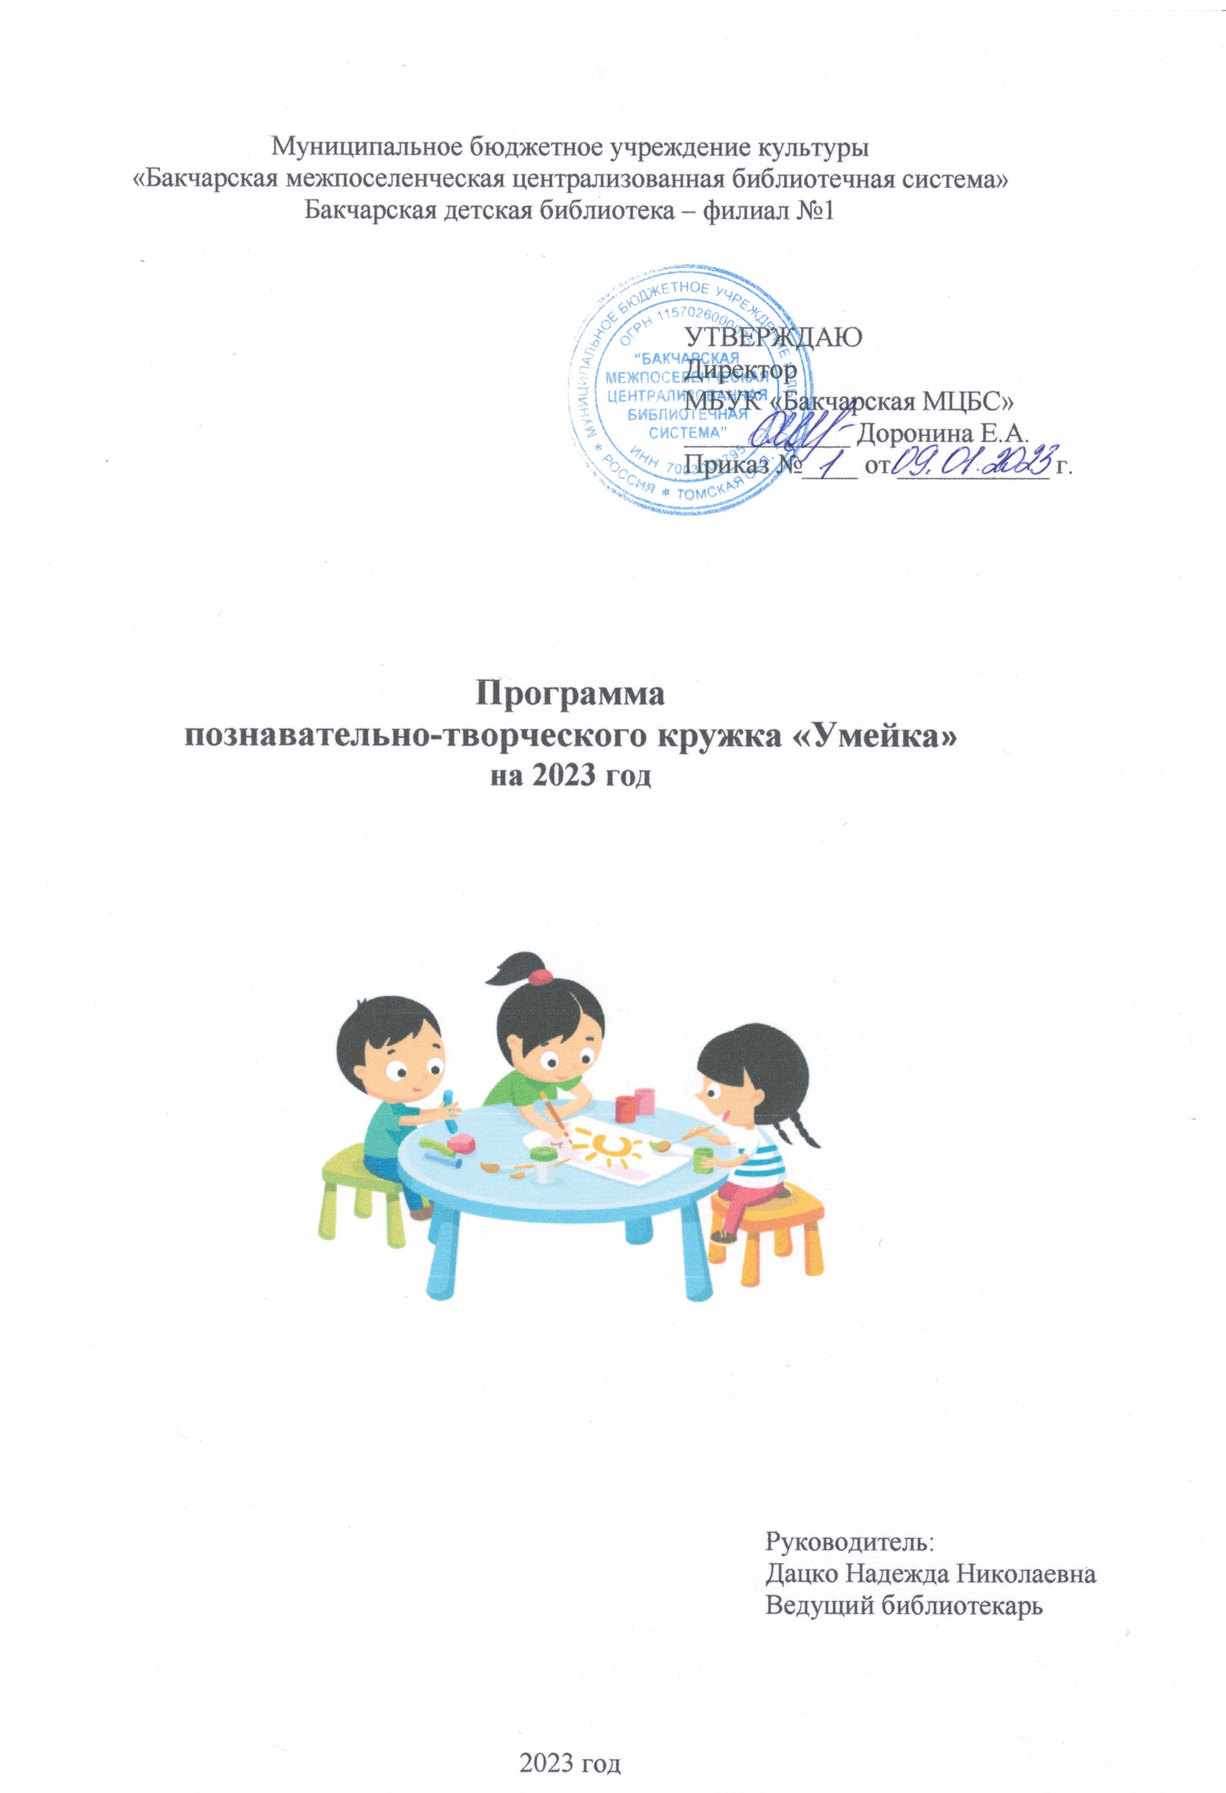

Маленькое дело лучше большого безделья
Русская народная пословица
Пояснительная записка
«Истоки способностей и дарований находятся на кончиках пальцев» - говорил В.А. Сухомлинский. Хорошая мелкая моторика – это не только ловкие руки и пальцы, но также правильная речь, красивый почерк, правильная работа мозга. Ею необходимо заниматься с раннего возраста у детей, не забывать во взрослом и пожилом возрасте. Мелкая моторика объединяет процессы двигательной, нервной и зрительной систем. Развитие воображения, креативности также напрямую связано с моторикой. Появляется возможность представлять вымышленное, находить нестандартные решения, мозг быстро продумывает свои действия перед выполнением задач. Занятие творческими видами работ также хорошо способствует развитию моторики, развитию воображения у ребят, продумыванию выполнения своих действий. Комплекс творческого процесса и получения познавательной информации способствует усвоению последнего и развития интереса к выполнению практической работы руками.
Программа имеет художественно-эстетическую направленность. Прикладное творчество привлекает детей, стимулирует к выполнению работ своими руками, развивает художественный вкус, творческие способности, расширяет круг интересов детей.
В программе представлены как известные для ребят техники работы с бумагой, так и знакомство с новыми. Также предполагается работа с природными материалами (шишки, камни), что способствует развитию творческого воображения. Занятия будут сопровождаться с получением ребятами познавательно-образовательной информации, будут также использоваться викторины по теме.
Программа рассчитана на один год для детей от 7 лет. Группа предполагает количество занимающихся – 10 человек. Продолжительность занятий – 1 час 1 раз в месяц. Один час предполагает – получение познавательной информации, второй час – практическая работа. Мастер классы предполагают 1 час практического занятия с обязательным разъяснением о работе в предстоящей технике.

Цель программы: формирование художественно-творческих способностей, развитие эстетических чувств, образного мышления и воображения, формирование знаний, умений, навыков.

Задачи:
- развивать творческие способности на основе знаний, умений, навыков детей;
- развивать память, внимание, мелкую моторику рук, логическое мышление, художественный вкус;
- воспитывать трудолюбие, терпение, аккуратность, умение работать в коллективе;
- воспитывать любовь к декоративно-прикладному творчеству;
- прививать настойчивость в достижении цели;
- обогащать и активизировать словарный запас;
- формировать умение работать ножницами и прочими принадлежностями;
- научить экономному и разумному использованию материалов;
- учить самоанализу и умению оценить чужие успехи;
- расширять кругозор ребят по теме занятия.
В зависимости от поставленных задач на занятии используются разнообразные методы (объяснительно-иллюстративный, репродуктивный, эвристический или частично-поисковый, метод проблемного изложения), формы и приемы.
Каждое занятие, как правило, включает теоретическую часть и практическое выполнение задания. Теоретические сведения — это информация познавательного характера литературного, исторического и др. содержания в соответствии с темой занятия с применением викторин для закрепления полученной информации, стимулированию к размышлению по теме; о видах декоративно-прикладного искусства; общие сведения об используемых материалах. Практические работы включают изготовление, разметку и оформление поделок.
Ребята приобретают необходимые в жизни элементарные знания, умения и навыки ручной работы с различными материалами, бумагой, картоном¸ фольгой, природными материалами, красками, пластилином и др.
Особенностью данной программы является то, что она дает возможность каждому ребенку открыть для себя волшебный мир декоративно-прикладного искусства, проявлять и реализовывать свои творческие способности.
Задачи программы будут достигнуты, если ребенок на занятии займет позицию «Я хочу это сделать сам». В задачу библиотекаря входит не столько помочь ребенку в осознании или изготовлении, сколько создать условия, при которых его потенциал будет использован полностью.
Не менее значимым является выполнение правил культуры труда, экономного расходования материалов, бережного отношения к инструментам, приспособлениям и материалам.
Изготовление изделий строится на различном уровне трудности: по образцу, рисунку, простейшему чертежу, по собственному замыслу ребенка с учетом индивидуальных особенностей и возможностей. При изготовлении какого-либо изделия ребенок учится устанавливать последовательность выполнения действий, порядок работы инструментами. Пропуск самой незначительной операции или выбор не того инструмента, который нужен в данный момент, - все это сразу же сказывается на качестве работы.

Ожидаемые результаты реализации программы:

- расширить знания по раскрываемым темам на занятиях;
- уметь выражать свои мысли;
- уметь работать ножницами и другими инструментами;
- соблюдать правила безопасности труда;
- экономно использовать материалы;
- достигать ожидаемого результата от работы.

Календарно-тематическое планирование работы:

 | Форма проведения | Название | Дата | примечание | Количество часов
1 | Создание вертепа из воздушного пластилина для Рождественской выставки Коллективная работа | Вифлеемская звезда | 6 января | Беседа о Рождестве у выставки,  Лепка рождественского вертепа из пластилина | 1
2 | Час творчества | Пингвины на льдине | 5 февраля | Викторина о пингвинах,  Изготовление поделки из бумаги и природных материалов | 1
3 | Экологический мастер класс | Креативная рамка для фотографии | 12 марта | Беседа о фотографии как источника памяти, изготовление фоторамки | 1
4 | Творческая коллективная работа ко Дню Земли | Земной шар | 12 апреля | Викторина на экологическую тему о земле,  Изготовление земного шара | 1
5 | Мастер класс по изготовлению магнита на холодильник | Блины на Масленицу | 14 апреля | Блинный квиз, изготовление магнита | 1
6 | Мастер класс | Весенняя кукла (брошь) | 19 мая | Беседа об оберегах, изготовление броши | 1
7 | Мастер класс ко Дню океана | Осьминог из ниток | 9 июня | Беседа об осьминогах с элементами викторины, изготовление осьминога из ниток | 1
8 | Час творчества | Совушка-сова – большая голова | 18 июля | Квиз о совах, плетение совы из ниток в технике макраме | 1
9 | Мастер класс | Книжкина подружка | 8 сентября | беседа о разных видах книжных закладок, изготовление книжной закладки | 1
10 | Мастер класс с использованием природных материалов | Осенняя аппликация | 9 октября | Литературный осенний квиз, изготовление аппликации из природных материалов на осеннюю тему | 1
11 | Час творчества по лепке из пластилина | Пластилиновые человечки | 13 ноября | Пластилиновый квиз, лепка фигурок из пластилина | 1
12 | Мастер класс ко Дню перелетных птиц | Птицы на ветках | 10 декабря | Решение кроссворда на тему перелетных птиц, изготовление апппликации | 1

.

